出团通知
尊敬的贵宾：
感谢您参加我社为您提供的马尔代夫艾瑞亚度4晚6天游旅行，现将具体行程及注意事项列明如下，请参考，谢谢您的支持，预祝您有一个愉快的旅程。
请携带有效护照原件准时前往机场
客人姓名 | 李树荣、刘蜀黔
出团日期 | 10月10日（成都天府机场出发）
集合时间 | 请提前3小时抵达成都天府机场T1航站楼13号门  （成都天府国际机场国际出发大厅3U四川航空柜台换取登机牌）
送团人 | 唐先生：13551685952
集合标志 | 
成都机场出境步骤 | 第一步：抵达成都天府机场出境大厅川航柜台办理登机手续  第二步：打开“海关旅客指尖服务”填写海关申报表（记得选出境）  第三步：准备登机，开启空中旅行  第四步：抵达后，用手机打开已经填写好的马尔代夫电子入境卡准备入境  第五步：入境后，提取行李  第六步：找到酒店的接机牌，跟随酒店工作人员前往酒店
马累接机方式 | 10月10日抵达马累后，工作人员举“Eriyadu”字牌接贵宾前往酒店；
川航行李及入境须知 | 旅客入境马累需要准备两样东西:  1-回程的机票；（ 成都出港值机的时候柜台会检查旅客的回程机票。）  2-在马累的酒店订单；  行李：马代航班确认行李限重为15ＫＧ
国内24小时紧急联络 | +86-18980081100 +86-13981771576
出入境中国 | 出境/入境中国大陆都需填写中国海关申报表（小程序：海关旅客指尖服务）  https://htdecl.chinaport.gov.cn/htdeclweb/home/pages/index/index.html，  填写完请截图保存，登机前一天填写好，24小时内有效
出入境马累 | 航班起飞前72小时内填写马代入境/离境申报，将生成的二维码保存在手机上：https://travel.immigration.gov.mv/。请注意，所有前往马代的旅客入境/出境都需要申报，回程建议离岛前一天申报。
温馨提示 | 马尔代夫通用美金，当地无法直接使用人民币或用人民币兑换美金，请提前在国内换好适量美金并带往马尔代夫；银联卡在当地也不适用，刷卡需携带有VISA/MASTER标志的国际信用卡
航班时间（以下为参考时间，最终以我社提供的电子客票行程单为准）
序号 | 日期 | 出发地 | 抵达地 | 航班号 | 出发时间 | 抵达时间 | 舱位 | 人数
1 | 2023.10.10 | 成都 | 马累 | 3U3923 | 15:30 | 19:00 | 经济舱 | 2位
2 | 2023.10.14 | 马累 | 成都 | 3U3924 | 20:15 | 05:45+1 | 经济舱 | 2位
详细行程
日期 | 行程安排 | 酒 店 | 房型 | 房间数 | 餐
2023.10.10 | 成都-马累-艾瑞亚度 | Eriyadu | Deluxe Beach Villa | 1 | 晚餐
2023.10.11 | 艾瑞亚度 | Eriyadu | Deluxe Beach Villa | 1 | 早晚餐
2023.10.12 | 艾瑞亚度 | Eriyadu | Sea View Sky Room | 1 | 早晚餐
2023.10.13 | 艾瑞亚度 | Eriyadu | Sea View Sky Room | 1 | 早晚餐
2023.10.14 | 艾瑞亚度-马累-成都 | 飞机上 | — |  | 含早餐
2023.10.15 | 抵达成都 |  |  |  | -
上岛交通 | 快艇上岛 | 与其他客人同接送
备注 | 1、第一天抵达酒店办理入住后就可以享受相对应含餐的内容；  2、若因抵离岛屿的交通工具导致餐食不能用及游客自身原因不用的餐食酒店不退，最终解释权归酒店；  3、若客人订的沙水混住房型，酒店有权更改房型入住的先后顺序，最终解释权归酒店；  4、HONEYMOON蜜月(需至少入住4晚，需提供6个月内的结婚证明）
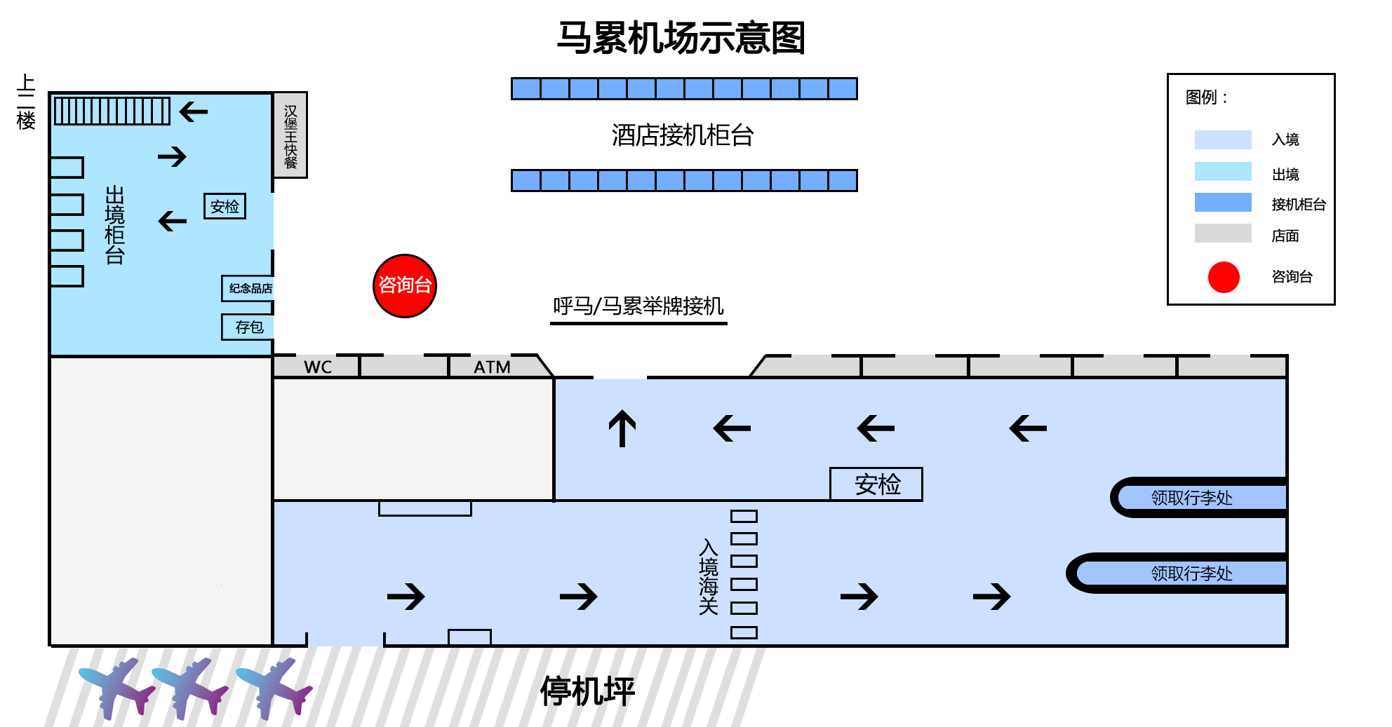
前往马代需要准备下面几样东西：
（1）打印酒店确认信
（2）打印机票行程单
（3）航班起飞前72小时内填写马代入境申报，将生成的二维码保存在手机上：https://travel.immigration.gov.mv/。请注意，所有前往马代的旅客入境/出境都需要申报，回程建议离岛前一天申报。
（4）有效护照，需要至少6个月的有效期（疫情期间的新规是1个月有效期即可，但最好还是保证6个月）
（5）出境/入境中国大陆都需填写中国海关申报表https://htdecl.chinaport.gov.cn/htdeclweb/home/pages/index/index.html，填写完请截图保存，登机前一天填写好，24小时内有效。
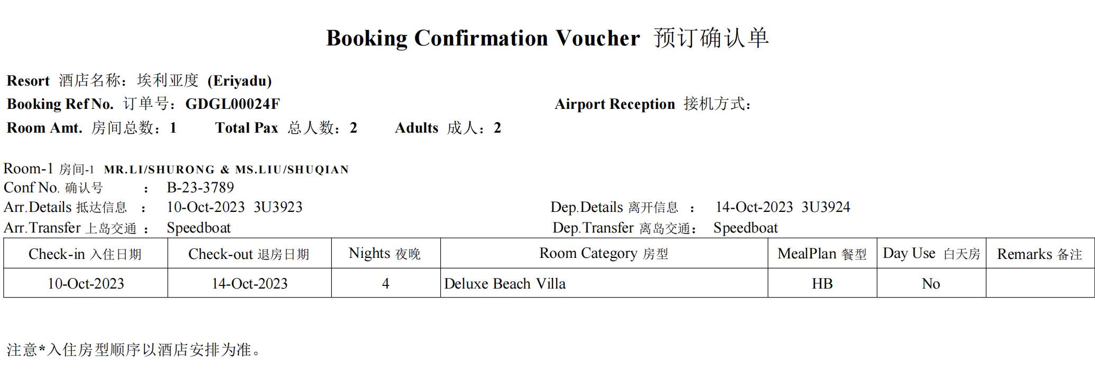
酒店入住注意事项：
- 通常情况下，酒店入住时间为当地时间下午2:00点以后，退房时间为当地时间中午12:00点以前，实际情况以酒店确认为准，请按照酒店的要求入住及退房，如需提前入住或延迟退房，酒店会收取一定费用，请提前在酒店前台确认用房及价格；
- 马尔代夫部分酒店在办理入住时会收取200-600美金不等一间房的押金，可现金支付或刷信用卡预售（预售退回根据银行规定退回），岛上消费都为签单消费。
- 马尔代夫各岛上均为自助旅游无导游服务，自费活动项目及部分酒店赠送项目请客人至少提前1天自行到酒店前台预订，客人可根据需要选择。特别提醒：自费活动预订后不可任意取消，即便您没有前往参加活动，酒店还是会将账单自动记入您的名下，所以预订前一定请考虑好，或取消时一定与酒店工作人员确认是否能够取消；
- 行程中用餐安排仅供参考，实际以上岛后酒店确认为准，若因交通工具抵离导致餐食不能用及游客自身不用的餐食酒店不退还任何费用；岛上用餐请按酒店酒店告知的时段准时前往；
- 若客人订的沙水混住房型，酒店有权更改房型入住的先后顺序，最终解释权归酒店；
- 在岛上入住4晚并且带上签证日期不超过6个月的结婚证原件方可享受我社给您申请蜜月赠送，蜜月赠送内容以酒店最终赠送为准；
- 请于离岛前一天于酒店前台确认第二天离岛的时间；
- 行程结束回到机场时，我社并无安排任何人员接机或是安排客人马累游，此属于马累当地人自己行为，请慎重选择；
- 若因交通延阻、天气等不可抗力因素导致无法当天上岛，马代酒店第一晚房费无法退还，若产生马累住宿，需请客人自理！
马尔代夫旅游注意事项：
- 气候：马尔代夫属热带气候，阳光充足，常年如夏，每日的气温变化不大。天气多受季风的影响：五月至十一月受西南季风的影响，而十二月至四月则吹东北季风。平均每年最热的月份是四月，而十二月最凉快。二月份最干燥，十二月至隔年四月一般偏干燥。马尔代夫位于赤道地带，鲜少有大暴风雨。请客人准备好防晒系数较高的防晒霜，及宽阔边沿的大草帽及墨镜等遮阳之物，以免晒伤。
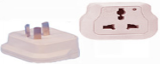
- 时差：比北京时间晚三个小时，即中国0时，马尔代夫减3小时。
- 语言：官方语言为迪维希语，通用英语。
- 电压：220V/240V，插座都是英国标准的方孔插座,英标三相插座,所以需要英标转换插头。
- 服装：1.游泳衣当然是必不可少。因海中较多珊瑚石，游泳时最好戴上劳工手套、穿上白布鞋，以免划伤手脚。但大部分的沙滩无此忧虑。2.马尔代夫穿越赤道，四季炎热，最好带上宽松，纯棉质地，浅色的休闲装，另外宽阔边沿的大草帽、墨镜及高标号的防晒霜是必备之物。3.在这里裸泳是禁止的，如被发现会被处以高额罚款。禁止穿泳装在餐厅用餐。4.此外，游客进入回教堂时要衣着端庄，衣服必须长及双手及双脚。女游客不可穿短袖或无袖衣服、短裤及短裙。走进回教堂前记得先脱鞋。
- 环境保护：马尔代夫成为世界知名的旅游度假胜地，不仅是拥有美丽的海岛风光和设施完善的度假酒店，这里人人都具有高度的环保意识。当地政府还制定了严格的环保法律。
1.严禁私自在岛上钓鱼、采摘或践踏珊瑚，违者罚款可达美金5000元；
2.严禁在酒店房间内煮食，违者罚款可达美金5000元。；
3.勿在岛上喧哗、吵闹，切勿随地扔垃圾，以确保大自然环境的优美、宁静。
- 海关：旅客入境所携带的私人物品不用付税，另可携带香烟200支，军火、武器、色情刊物、毒品及酒类都严禁入境。
- 酒店：因环保意识高涨，游客需自备牙刷、拖鞋、洗漱等用品。
- 饮用水：酒店自来水不宜直接饮用，需加热后饮用，或购买矿泉水，约为3－4美元，客人不能自带饮品进入餐厅，否则可能被收取若干费用。
- 餐饮：1.餐厅营业时间：早餐─07:00-10:30 、午餐─12:00-14:30 、晚餐─19:00-22:00 ；3. 餐食结束后：需报房号或签单，费用于退房时统一结算。
- 货币：马尔代夫货币为Rufiya，也称马尔代夫卢比。一般酒店以使用美元为主，大部分度假小岛均接受通行的信用卡。首都马累则二者都通行。游人最好随身带上一些小面额的美元，方便零用。当地钱币(Ruffia)卢比与美元汇率大约为1美元=15.42卢比。
- 通讯：中国移动、联通GSM已开通马尔代夫国际漫游；马尔代夫直拨成都用法 外线国际＋国码＋区码＋电话号码 0086＋28＋68686124、008613980056200；
- 小费：国外小费是被认为对服务者应有的报酬，也是对服务人员表感谢之意，一般给付标准如下:
1. 床头小费: 每天每房 USD$1.00 2. 餐桌小费: 每一人一日USD$1.00
3. 导游小费: 每人每天USD$10.00(有服务才计算) 4. 行李小费: 服务生将行李提至房间及送出房间USD$1.00
5. 船家小费: 交通TONI船每次来回 USD$1.00
浮潜及游泳注意事项
浮潜及游泳时请务必穿上救生衣不论水性好坏
到海岛度假，大部分的人一定会在酒店周围的海域游泳或者浮潜，但酒店周围的海滩上一般未设置救生员，因此自身对於浮潜安全的注意就格外重要！
以下就提醒大家浮潜应该注意事项∶
浮潜前：
1. 注意天候状况，阴天、雨天或风较大的天气都不适合浮潜，因为海浪主要来自风力，通常阴、雨天的风都会较强且气温较低。风强浪大时，不仅浮潜非常不适，亦会影响体能。此外，气温低也会造成身体之不适。
2. 浮潜前请先到Diving center了解该渡假村的海况及海流，通常应该问涨、退潮时间、适合浮潜的区域、附近海流状况。
3. 倘若饭店提供浮潜教学课程，请务必参加。游泳跟浮潜的呼吸法不同（游泳是水中鼻喷气，出水嘴吸气；浮潜是全程在水中以呼吸管用嘴吸气与吐气），千万不可仗势本身泳技极佳，而对浮潜掉以轻心。
4. 除非已经学会浮潜潜水（闭气潜入水中，属於较高级的浮潜技术）的技术，否则应该全程穿著救生衣以策安全。
5. 注意海流方向，下水时最好是逆流，如此回来时变顺流，可节省体力；由於回来时通常体力已较差，若又遇到逆流势必加速耗尽体力，徒增危险。
6. 请预先思考，万一遇上紧急状况（如溺水、漂流）该如何处置？并衡量本身是否具备救援能力？
7. 选择浮潜地点考虑附近有其他人或是常有人经过，当发生紧急状况时较容易得到协助。
8. 无论是否会游泳，请为自己准备具有浮力之辅助器具，如救生衣、浮筏或防寒衣。
9. 浮潜三宝（面镜、呼吸管及蛙鞋）皆不可少，一般人可能忽略蛙鞋重要性，实际上蛙鞋可提供强大推力，可轻易产生上浮力，并可节省体力。
10. 浮潜一定要结伴，当发生状况时，可互相有照应。
11. 请於水深较浅处先行检查面镜松紧度（不可过松或过紧）、面镜是否容易进水（面镜与脸间不能有任何东西，即使是头发亦会导致面罩进水；脸部涂抹防晒油也会导致面镜吸附力变差而进水）、呼吸管是否容易进水、蛙鞋是否舒适，调整所有装备至最佳状态。
浮潜时
1. 随时抬头注意周边状况，包括与岸边距离、天气状况、附近是否有船苹、水面载具及浮潜者。
2. 当不自觉进入流区，无论顺流或逆流，请尽速离开，以免因逆流消耗体力或因顺流被带离岸边。为节省体力，以顺流斜角游离为宜。
3. 简易的镜面排水∶浮潜中面镜进水，双手指头用力按住面镜上部镜缘，由鼻子喷气，水便会由面镜下部排出。请先於浅滩处练习。
4. 简易呼吸管排水∶呼吸管进水时，请用力且快速吹气将水排出。另外有些设计较好的呼吸管有排水阀及逆止阀之设计，可有效降低海水进入呼吸管的量。
5. 浮潜时间建议以一小时为限，以免体力透支。尽量穿戴防水手表，以掌握时间。
6. 万一发生体力不支、漂流或溺水之状况，请务必告诉自己必须冷静，唯有冷静才得以自救并求援。海水浮力大，双腿若能以垂直踩脚踏车动作持续移动，应不会无故下沉。
7. 当夥伴发生紧急状况，请即刻就近求援，并评估自身是否具备救援能力，前往救援时，尽量携带浮具。若两人皆已在深水区域，请务必先行评估自身救援能力，切勿贸然救援。在本身无救援能力之情况下，请以向他人求救为先，并将可提供浮力之器具传予溺水者。

贵宾以及同行人员请认真阅读 并知晓所有相关的风险!
祝您旅途愉快!!!

